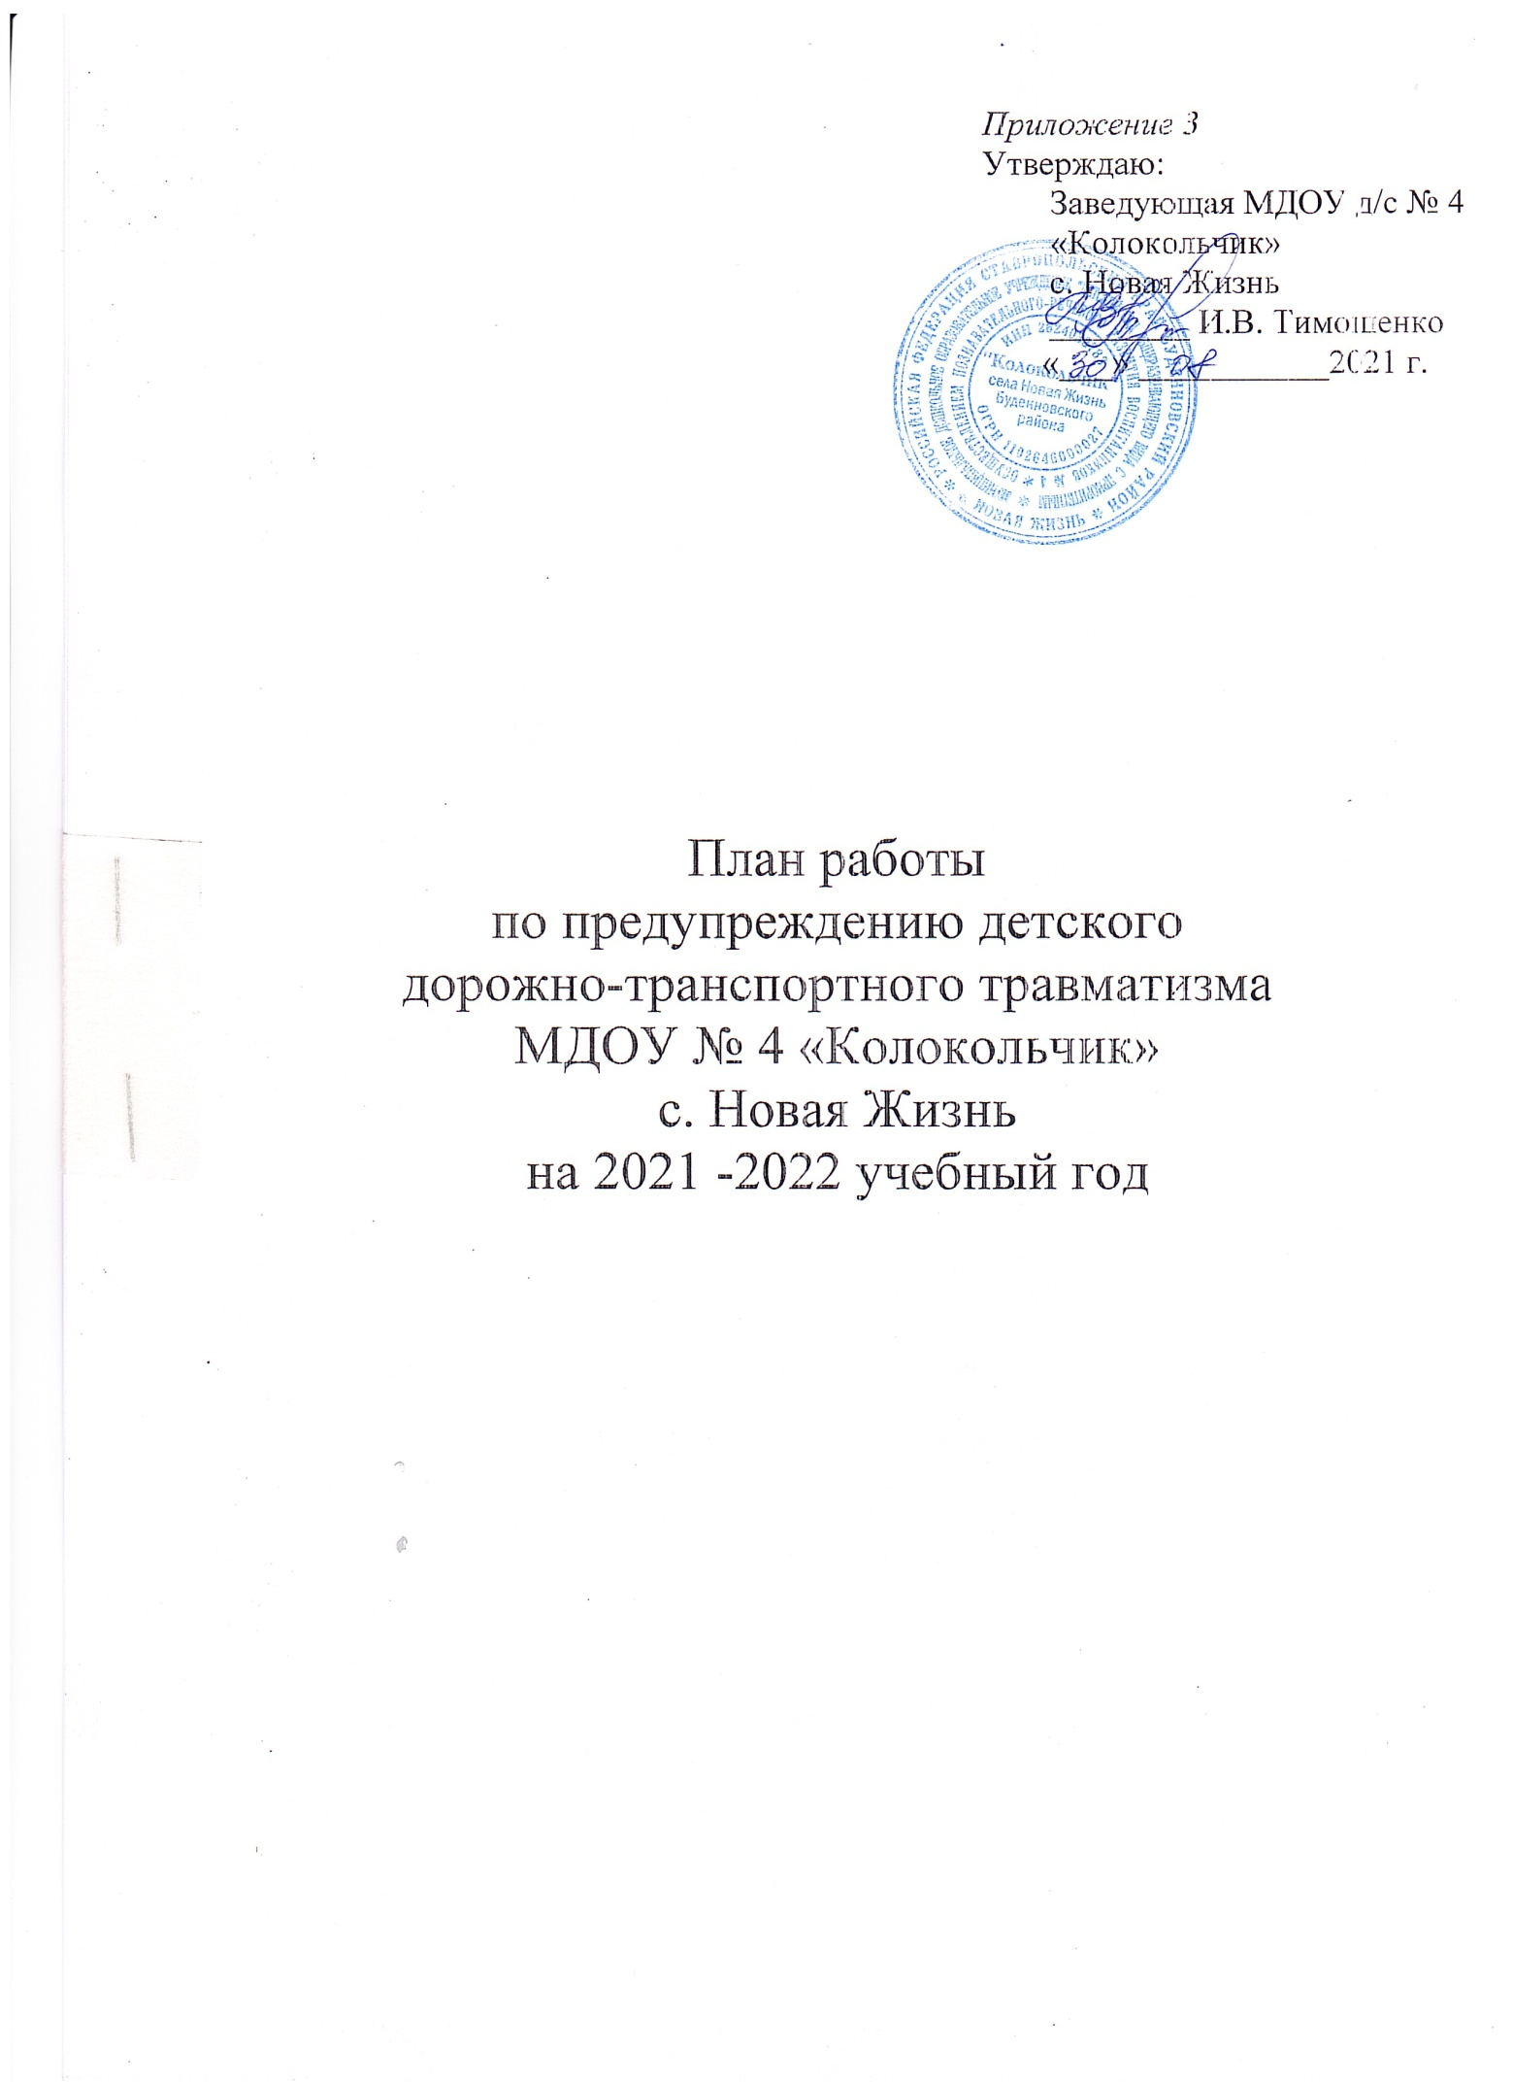

Цель: Совершенствование форм и методов работы по пропаганде безопасного образа жизни в сфере дорожного движения в ДОУ среди детей, педагогов, родителей.

Задачи:
- Воспитывать у детей осознанное отношение к собственному здоровью и жизни.
- Продолжать обучать детей безопасному поведению в дорожно-транспортной среде.
- Сформировать и развить у детей целостное восприятие окружающей среды.
- Повышать компетентность педагогов и родителей в вопросах детской безопасности.
- Развивать совместную деятельность педагогов дошкольного образовательного учреждения, родителей воспитанников /законных представителей/, инспекторов ГИБДД

Основные направления работы:
Профилактическое:
- формировать знания детей дошкольного возраста о транспортной среде города;
- развить представления об опасных ситуациях, формирование умений предвидеть опасность на улице, по возможности избегать её, а при необходимости действовать;
- решать образовательные задачи по профилактике детского дорожно-транспортного травматизма средствами систематических мероприятий.

Организационное:
- организовать предметно-развивающую среду в ДОУ для изучения правил дорожного движения;
- определить уровень сформированности умений и навыков по ПДД методами диагностики;
- изучить передовой опыт, отобрать и внедрить эффективные методики и технологии;
- пропагандировать знания о ПДД с использованием разнообразных методов и приемов.

Принципы:
1. Принцип индивидуального и дифференцированного подхода, т.е. учет личностных, возрастных особенностей детей и уровня их психического и физического развития.
2. Принцип взаимодействия дети – дорожная среда. Чем меньше возраст ребенка, тем легче формировать у него социальные чувства и устойчивые привычки безопасного поведения. Пластичность нервной системы ребенка позволяет успешно решать многие воспитательные задачи.
3. Принцип взаимосвязи причин опасного поведения и его последствия: дорожно-транспортного происшествия. Дошкольники должны знать, какие последствия могут подстерегать их в дорожной среде. Однако нельзя чрезмерно акцентировать их внимание только на этом, т.к. внушая страх перед улицей и дорогой можно вызвать обратную реакцию (искушение рискнуть, перебегая дорогу или неуверенность, беспомощность и обычная ситуация на дороге покажется ребенку опасной).
4. Принцип возрастной безопасности. С раннего детства следует постоянно разъяснять детям суть явлений в дорожной среде, опасность движущихся объектов. Необходимо формировать, развивать и совершенствовать восприятия опасной дорожной среды, показывать конкретные безопасные действия выхода из опасной ситуации.
5. Принцип социальной безопасности. Дошкольники должны понимать, что они живут в обществе, где надо соблюдать определенные нормы и правила поведения. Соблюдение этих правил на дорогах контролирует Госавтоинспекция.
6. Принцип самоорганизации, саморегуляции и самовоспитания. Этот принцип реализуется при осознании детьми правил безопасного поведения. Для подкрепления самовоспитания нужен положительный пример взрослых, следовательно, необходимо воспитывать и родителей детей. 7. Повышение активности родителей и детей к обеспечению безопасности дорожного движения.

№ | Наименование мероприятия | Сроки поведения |  |  | ответственные
Работа с педагогическим коллективом
1  2  3  4  5  6  7  8  9  10  11  12  13  14 | Изучение нормативно-правовых документов по правилам дорожного движения.  Обновить и дополнить уголки по изучению правил дорожного движения, сюжетно-ролевые игры по дорожному движению в группах и на игровых участках ДОУ.  Систематическое обновление наглядно-информационного материала в уголке «Автошка».  Изготовление игр по теме: «Правила дорожного движения».  Разработка перспективного плана работы по ПДД на группах.  Подготовка и проведение развлечений по ознакомлению с правилами дорожного движения.  Контроль «Анализ предметно-пространственной окружающей среды в группах по обучению ПДД»  Оперативный контроль «Работа педагога по формированию у детей знаний по безопасности дорожного движения».  Проведение открытых занятий по знакомству детей с ПДД.  Консультация для педагогов «Как обучать детей в детском саду правилам безопасного поведения на улице»  Газета «Добрая дорога детства».  Провести инструктаж с воспитателями по предупреждению детского дорожного травматизма.  Практикум для педагогов «Оказание первой помощи в случае травматизма»  Обновление разметки на территории учреждения | В течение года  К новому учебному году и в течение года  В течение года  В течение года  Сентябрь  В течение года  1 квартал  В течение года  В течение года  В течение года  1, 2 полугодие  В течение года  В течение года  Июль-Август | Тимошенко И.В.  Воспитатели  Малахова С.Н.  Воспитатели  Воспитатели  Воспитатели  Воспитатели  Тимошенко И.В.  Воспитатели  Малахова С.Н.  Завхоз  Зиновьева З.С.  Завхоз  Воспитатели  Воспитатели
Работа с воспитанниками
1  2  3  4  5  6  7  8  9  10  11 | Просмотр и обсуждение мультфильмов, видеофильмов, телепередач на темы БДД.  Просмотр мультфильмов Уроки тётушки Совы  Сюжетно-ролевые игры:  ∙ Путешествие по улицам города  ∙ Улица и пешеходы  ∙ Светофор  ∙ Путешествие с Незнайкой  ∙ Поездка на автомобиле  ∙ Автопарковка  ∙ Станция технического обслуживания  ∙ Автомастерская.  Дидактические игры:  ∙ Наша улица  ∙ Светофор  ∙ Поставь дорожный знак  ∙ Угадай, какой знак  ∙ Улица города  ∙ Что для чего?  ∙ Дорожные знаки: запрещающие и разрешающие  ∙ Желтый, красный, зеленый  ∙ Чего не хватает?  ∙ Отвечай быстро.  Подвижные игры:  ∙ Воробышки и автомобиль  ∙ Будь внимательным  ∙ Разноцветные автомобили  ∙ Мы едем, едем, едем …  ∙ Стоп!  ∙ Разноцветные дорожки  ∙ Чья команда скорее соберется  ∙ Велогонки  ∙ Горелки  ∙ Найди свой цвет.  Художественная литература для чтения и заучивания:  ∙ С.Михалков «Моя улица», «Велосипедист», «Скверная история»  ∙ С. Маршак «Милиционер», «Мяч»  ∙ В. Головко «Правила движения»  ∙ С Яковлев «Советы доктора Айболита»  ∙ О. Бедерев «Если бы…»  ∙ А. Северный «Светофор»  ∙ В. Семернин «Запрещается - разрешается».  Экскурсии и целевые прогулки:  ∙ Наблюдение за движением пешеходов  ∙ Наблюдение за движением транспорта  ∙ Наблюдение за работой светофора  ∙ Рассматривание видов транспорта  ∙ Прогулка к пешеходному переходу  ∙ Знакомство с улицей  ∙ Наблюдение за движением транспорта и работой водителя.  Беседы:  ∙ Что ты знаешь об улице?  ∙ Мы пешеходы - места движения пешеходов, их название, назначение  ∙ Правила поведения на дороге  ∙ Машины на улицах города – виды транспорта  ∙ Что можно и что нельзя  ∙ Помощники на дороге – знаки, светофор, регулировщик  ∙ Будь внимателен!  ∙ Транспорт в городе: места и правила парковки, пешеходные зоны, ограничивающие знаки.  Развлечения (по плану педагогов).  Организация целевых прогулок.  Проведение бесед- «пятиминуток» по вопросам безопасности дорожного движения  Цикл бесед инспектора ГИБДД | В течение года  В течение года  В течение года  В течение года  В течение года  В течение года  В течение года  В течение года  В течение года  В течение года  В течение года |  | Воспитатели  Воспитатели  Воспитатели  Воспитатели  Воспитатели  Воспитатели  Воспитатели  Воспитатели  Воспитатели  Воспитатели  Инспектор  ГИБДД
Работа с родительской общественностью
1  2  3  4  5  6  7  8  9  10  11  12  13 | Рекомендации «Безопасность детей на дорогах»  Тематическая выставка «Детская и методическая литература» (во всех группах)  Проведение профилактических бесед на родительских собраниях о причинах возникновения ДТП С участие детей: «На дороге Дети!»  Оформление папок-передвижек по безопасности дорожного движения, иллюстрированного материала по профилактике ДДТТ  Развлечение по плану воспитателей совместно с родительской общественностью  Санбюллетень для родителей: «Взрослый на дороге – пример для детей», «Обучение дошкольников ПДД в семье», «Совместная деятельность ДОУ и семьи по вопросам обучения дошкольников ПДД», «В машине ребенок!», «Как научить ребенка безопасному поведению на улице?»  Оформить фотовыставку «Правила дорожного движения - наши верные друзья»  Статистика дорожно-транспортных происшествий и их причина  Участие родителей в подготовке макета «Улица».  Домашнее задание: «Составление план-схемы «Безопасный маршрут дошколят»  Консультация для родителей:  - Что должны знать родители, находясь с ребенком на улице  - Будьте вежливы – правила поведения в общественном транспорте  - Правила дорожного движения – для всех  - Осторожно, дети! – статистика и типичные случаи детского травматизма  - Чтобы не случилось беды! – меры предупреждения детского травматизма  - Родители – пример для детей  Инструктаж «Соблюдение ПДД в летний период»  Включение вопросов по ПДД в повестку родительских собраний | В течение года  Июнь-август  В течение года  В течение года  В течение года  В течение года  В течение года  Сентябрь  Май  Сентябрь  В течение года  В течение года  Май  В течение года | Воспитатели  Воспитатели  Воспитатели  Воспитатели  Воспитатели  Воспитатели  Воспитатели  Воспитатели  Воспитатели  Воспитатели  Воспитатели  Воспитатели  Воспитатели  Воспитатели
Работа с сотрудниками ГИБДД
1  2 | Приглашение инспектора ГИБДД на мероприятия и для беседы с сотрудниками ДОУ и воспитанниками.  Подписка на газету «Добрая дорога детства» | В течение года  Ноябрь, апрель | Воспитатели  Завхоз

Ожидаемые результаты по организации воспитательно-образовательной работы в ДОУ по профилактике детского дорожно-транспортного травматизма
У детей: • сформировано осознанное, серьезное отношение к вопросам личной безопасности и безопасности окружающих;
- привиты устойчивые навыки безопасного поведения в любой дорожной ситуации;
- умеют ориентироваться в чрезвычайных ситуациях, искать пути решения выхода из них;
- проявляется дисциплинированность, выдержка, самостоятельность в соблюдении правил поведения на дороге, в общественном транспорте;
- развиты представления о возможных негативных последствиях для других людей своими неосторожными действиями во время дорожного движения.
У педагогов:
- повысится качество воспитательно-образовательного процесса по профилактике детского дорожно-транспортного травматизма, внесет существенное разнообразие в жизнь детей и взрослых.
- повысится профессиональная компетентность педагогов, наличие определённых знаний по правилам дорожного движения, желание внедрять их в практику работы с детьми;
- сформирована в группах (ДОУ) соответствующая развивающая образовательная среда по организации и проведению систематической работы по профилактике детского дорожно-транспортного травматизма;
- созданы необходимые условия для организации совместной деятельности с родителями /законными представителями/ по охране и безопасности жизни детей — участников дорожного движения;
- скоординирована деятельность по охране и безопасности жизни детей между родителями /законными представителями/, сотрудниками дошкольного образовательного учреждения в вопросах пропаганды детского дорожно-транспортного травматизма и изучению правил дорожного движения;
- создание в ДОУ базы авторских разработок, презентаций /из опыта работы педагогов/ по организации работы с детьми по профилактике ДДТТ;
- успешно используется передовой опыт педагогов ДОУ в воспитательно-образовательной работе другими образовательными учреждениями города и района;
У родителей — активных участников воспитательно-образовательного процесса:
- появление интереса у родителей /законных представителей/ воспитанников к проблемам дошкольного учреждения в вопросах по решению задач по профилактике ДДТТ;
- со стороны родителей (водителей личного транспорта) снизится процент дорожно-транспортного травматизма с участием детей.

